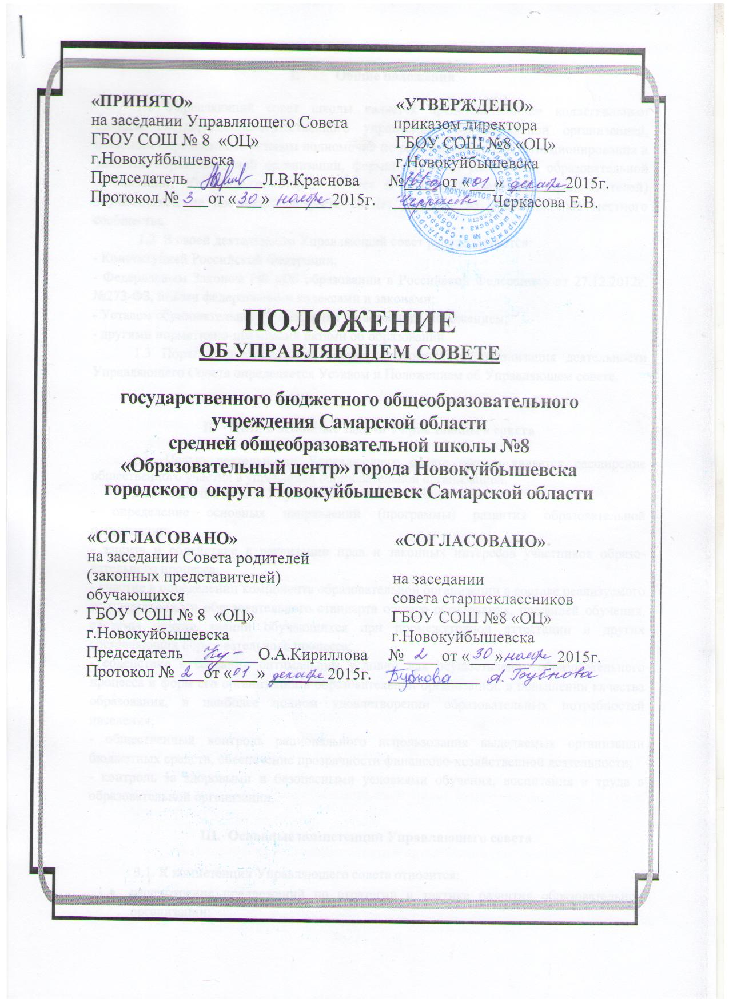

1. Общие положения

1.1 Управляющий совет школы является представительным коллегиальным органом государственно-общественного управления образовательной организацией, имеющим определенные уставом полномочия по решению вопросов функционирования и развития образовательной организации, формируемым из работников образовательной организации, обучающихся старше 14 лет и родителей (законных представителей) обучающихся, не достигших возраста 18 лет, а также из представителей местного сообщества.
1.2 В своей деятельности Управляющий совет руководствуется:
- Конституцией Российской Федерации;
- Федеральным Законом РФ «Об образовании в Российской Федерации» от 27.12.2012г. №273-ФЗ, иными федеральными кодексами и законами;
- Уставом образовательного учреждения и настоящим Положением;
- другими нормативно-правовыми актами об образовании.
1.3 Порядок формирования, состав, полномочия и организация деятельности Управляющего Совета определяется Уставом и Положением об Управляющем совете.

II. Цели и основные задачи Управляющего совета

2.1. Целью деятельности Управляющего совета школы является расширение общественного участия в управлении образовательной организацией.
2.2. Основные задачи Управляющего совета школы:
- определение основных направлений (программы) развития образовательной организации;
- защита и содействие в реализации прав и законных интересов участников образовательного процесса;
- участие в определении компонента образовательной организации в составе реализуемого государственного образовательного стандарта общего образования, профилей обучения, системы оценки знаний обучающихся при промежуточной аттестации и других составляющих образовательного процесса;
- содействие в создании оптимальных условий для осуществления образовательного процесса и форм его организации в образовательной организации, в повышении качества образования, в наиболее полном удовлетворении образовательных потребностей населения;
- общественный контроль рационального использования выделяемых организации бюджетных средств, обеспечение прозрачности финансово-хозяйственной деятельности;
- контроль за здоровыми и безопасными условиями обучения, воспитания и труда в образовательной организации.

III. Основные компетенции Управляющего совета

3.1. К компетенции Управляющего совета относится:
- рассмотрение предложений по стратегии и тактике развития образовательной организации;
- рассмотрение предложений по содержанию школьного компонента образовательной организации;
- содействие привлечению внебюджетных средств для обеспечения деятельности и развития образовательной организации;
- согласование программы развития (концепции, отдельных проектов), предложенной или разработанной совместно с администрацией образовательной организации;
- согласование локального акта образовательной организации о распределении стимулирующей части фонда оплаты труда работников;
- рассмотрение аналитической информации директора образовательной организации о результативности и качестве труда работников в соответствии с критериями эффективности труда;
- рассмотрение и обсуждение вопросов материально-технического обеспечения и оснащения образовательной деятельности;
- рассмотрение ежегодного отчёта о результатах самообследования образовательной организации;
- внесение предложений директору образовательной организации по вопросам создания в образовательной организации необходимых условий для организации питания, охраны здоровья обучающихся, проведения мероприятий по охране и укреплению здоровья обучающихся;
- принятие решения о введении (отмене) единой в период занятий формы одежды для обучающихся, порядке ее введения;
- согласование перечня, видов платных образовательных услуг, разработанных совместно с администрацией образовательной организации, осуществление контроля за их качеством;
- согласование режима работы образовательной организации, осуществление контроля его исполнения со стороны администрации и педагогов образовательной организации;
- согласование критериев распределения стимулирующей части фонда оплаты труда педагогических работников;
- согласование значения критериев оценки эффективности (качества) работы директора образовательной организации, достигнутых за контрольный период;
- контроль за своевременностью предоставления отдельным категориям обучающихся мер материальной поддержки, предусмотренных законодательством Российской Федерации;
- согласование ежегодного отчёта о результатах самообследования образовательной организации;
- принятие локальных актов образовательной организации в соответствии со своей компетенцией.

IV. Состав Управляющего совета и организация его работы

4.1 Избираемыми членами Управляющего совета являются представители работников образовательной организации, представители родителей (законных представителей) обучающихся, представители социальных партнеров. В состав Управляющего совета могут также входить представители обучающихся. Управляющий совет формируется в составе не менее 15 человек.
4.2 Члены Управляющего совета избираются преимущественно сроком на три года, за исключением членов Управляющего совета из числа обучающихся, которые избираются сроком на один год.
Директор образовательной организации входит в состав Управляющего совета по должности.
Члены Управляющего совета из числа работников образовательной организации избираются на Общем собрании работников образовательной организации.
Члены Управляющего совета из числа работников образовательной организации избираются Общим собранием работников сроком на три года. Суммарная доля членов администрации образовательной организации и педагогического коллектива не может составлять менее 1/3 и более 1/2 от общей численности Управляющего совета. При этом члены администрации и педагогического коллектива не могут входить в состав Управляющего совета в качестве представителей родительской общественности, в том числе включая случаи, когда они являются родителями (законными представителями) обучающихся.
Члены Управляющего совета из числа родителей (законных представителей) обучающихся избираются Общим собранием родителей сроком на три года. Суммарно представители родителей (законных представителей) обучающихся должны составлять не более половины, но не менее 1/3 членов Управляющего совета. Представители Учредителя могут входить в состав Управляющего совета, если они не являются родителями (законными представителями) кого-либо из обучающихся.
В состав Управляющего совета могут входить обучающиеся, получающие среднее общее образование. Члены Управляющего совета из числа обучающихся избираются на Совете старшеклассников со сроком полномочий один год.
В состав Управляющего совета могут входить представители предприятий, общественных организаций, социальных партнеров, депутаты и т.п. (кооптированные члены).
4.3. Управляющий совет образовательной организации возглавляет председатель, избираемый открытым голосованием из числа членов Управляющего совета образовательной организации простым большинством голосов от числа присутствующих на заседании Управляющего совета. Обучающийся образовательной организации не может быть избран Председателем Управляющего совета.
Председатель Управляющего совета организует и планирует его работу, созывает заседания Управляющего совета и председательствует на них, подписывает решения Управляющего совета и контролирует их выполнение.
В случае отсутствия председателя Управляющего совета его функции выполняет заместитель, избираемый в порядке, установленном для избрания председателя Управляющего совета.
Для организации и координации текущей работы, ведения протоколов заседаний и иной документации Управляющего совета избирается секретарь Управляющего совета.
Председатель, заместитель председателя и секретарь Управляющего совета избираются на первом заседании.
Управляющий совет вправе в любое время переизбрать своих председателя, заместителя председателя и секретаря.
4.4. Состав Управляющего совета школы утверждается приказом директора школы.
4.5. Все представители в Управляющем совете школы, включая председателя, выполняют свои обязанности на общественных началах.
4.6. Управляющий совет собирается председателем по мере необходимости, но не реже 2 раз в год. Внеочередное заседание Управляющего совета проводится по требованию 1/3 его состава или председателя совета. Управляющий совет считается собранным и его решения считаются правомочными, если на его заседании присутствует не менее 2/3 членов Управляющего совета.
4.7. Решения на заседании Управляющего совета принимаются большинством голосов от присутствующих его членов. Председатель имеет право решающего голоса при равенстве голосов. Решения, принятые в соответствии с законодательством и в пределах полномочий Управляющего совета, обязательны для всех участников образовательных отношений.
4.8. Конкретную дату, время и тематику заседания Управляющею совета школы секретарь сообщает членам Управляющего совета школы не позднее, чем за 7 дней до заседания Управляющего совета школы. Рабочие материалы доводятся до членов Управляющего совета школы в те же сроки.
4.9. При необходимости на заседание Управляющего совета школы могут приглашаться с правом совещательного голоса представители, не представленные в Управляющем совете школы.
4.10. Заседание Управляющего совета школы протоколируется. Ведёт протоколы секретарь Управляющего совета школы, который по окончании заседания оформляет решение Управляющего совета школы. Решение подписывается председателем, секретарем Управляющего совета школы. Секретарь Управляющего совета школы направляет материалы заседания Управляющего совета школы всем членам Управляющего совета школы в течение 5 дней со дня проведения заседания.

V. Права и обязанности членов Управляющего совета школы

5.1 Члены Управляющего совета школы имеют право:
- беспрепятственно участвовать во всех заседаниях Управляющего совета школы;
- вносить предложения по ходу работы Управляющего совета школы;
- требовать созыва внеочередного заседания Управляющего совета школы.
5.2 Члены Управляющего совета школы должны:
- посещать заседания Управляющего совета школы;
- активно участвовать в работе заседаний Управляющего совета школы;
- выполнять решения, принятые на заседаниях Управляющего совета школы.

VI. Ответственность

6.1. Управляющий совет несет ответственность за своевременное принятие решений, входящих в его компетенцию. Руководитель образовательной организации вправе самостоятельно принимать решение в случае отсутствия решения Управляющего совета в установленные сроки.
6.2. Учредитель вправе распустить состав Управляющего совета, если он не проводит свои заседания в течение более полугода, или не выполняет свои функции, или принимает решения, противоречащие действующему законодательству. В этом случае происходит формирование нового состава Управляющего совета по установленной процедуре в течение 6 месяцев со дня роспуска состава Управляющего совета.
6.3. В случае возникновения конфликта в содержании локальных правовых актов, издаваемых Управляющим советом и руководителем образовательной организации, который не может быть урегулирован путем переговоров, окончательное решений по конфликтному вопросу принимает орган, исполняющий функции и полномочия учредителя образовательной организации.

VII. Заключительные положения

7.1. С изменением текущего законодательства изменения и дополнения в настоящее Положение принимаются решением Управляющего совета школы.

